包山楚簡“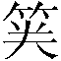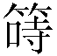”小議

杜新宇
（首發）

包山楚簡簡133有“”之語。關於字之義，學者們至今未達成共識。過去許多學者將“”字釋爲“等”，陳偉先生根據郭店簡中的有關字形，將此字讀爲“志”，意爲記錄或文書，李守奎、朱曉雪等先生讚同將此字讀爲志，我們認爲這確是很正確的觀點，我們曾在“讀《周馴》札記一則”一文中進一步認爲，“志”在這裡是作爲“司法文書”的專有名詞的。要解釋的意義，關鍵在於對字如何解釋。
我們現在將包山簡133號簡錄于下：
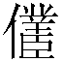（僕）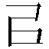（以）誥告子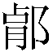（宛）公，子（宛）公命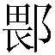右司馬彭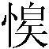（懌）爲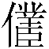（僕）（券），（以）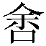（舍）侌（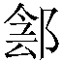）之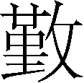客、侌（）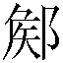（侯）之慶（卿）李（理）百宜君，命爲（僕）搏（捕）之。
整理者云：
讀爲券等。《說文》：“券，契也”。《釋名·釋書契》：“券，綣也。想約束繾綣意爲限”。券等似指文書。
何琳儀先生亦讀爲“券等”
史傑鵬先生認爲：
此簡以“”與“等”連言，當是一個複合詞，其義也應該指竹簡文書。
顯然，史先生將其作爲名詞.李守奎先生也有相類似的意見。他說：
“”是限定“志”的，“”是“志”中的一類，是小名限定大名。“爲僕志”是雙賓語結構。
但李先生又說：
“爲僕志”意思是“爲僕爲志”。
此又將“志”名詞作動詞。顯然，這和他上述說法是矛盾的。
劉信芳師曾將看做是動詞，他說：
所謂“等”讀如“謄等”，即《說文》所謂“迻書”，該簡謂舒慶告狀後，子公命右司馬彭以舒慶之訴狀轉錄成官方文書。
後來劉師進一步說：
據文意應是將訴狀“詰”轉錄爲官方文書。以移送陰之地方官。“等”之性質類似於秦漢“爰書”。
《楚地出土戰國簡冊（十四種）》也將“”看做動詞：
或可讀爲“關”，通的意思。
我們認爲，將“”做動詞是有道理的。諸家多以“”爲“券”做解。實則，“”當是“筦”或“管”的通假字，二者音理上很近，例可通假，如望山簡二48：
組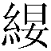（纓），二紅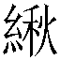之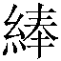（縫），霝光之純。一大監（鑑），紅之室，組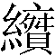。二葦囩（圓）。二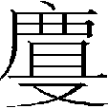（文）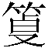（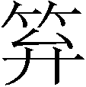）。二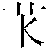（策）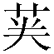（莞），霝光之純，丹之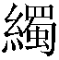。二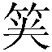（莞）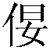（筵），霝光之純，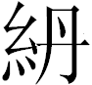（丹）之。一匡□□。五魯白之□。二竹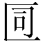（笥）。七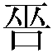（巫）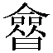（劍），一耑戈，七（劍）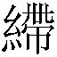（帶）。【48】
其中之“”就讀爲“筦”，《季康子問於孔子》簡4云：
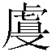（且）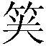（管）中（仲）又（有）言曰 ：“君子龏（恭）則述（遂），喬（驕）則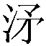（侮）。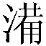（備）言多難。”
“中”，經史多作“管仲”，有的古書寫作筦仲。筦鑰又寫作管鑰，由於“管”有鑰匙之義，“筦”或“管”字皆有主理、分管、掌握等延伸義。以下試舉幾例：
《史記·秦始皇本紀》：
高素小賤，陛下幸稱舉，令在上位，管中事，大臣鞅鞅，特以貎從臣，其心實不服。
《史記·平準書》：
大農上鹽鐵丞孔僅、咸陽言：“山海天地之藏也，皆宜屬少府，陛下不私……浮食奇民欲擅管山海之貨以致富。
又：
桑弘羊爲大農丞，筦諸㑹計事，稍稍置均輸以通貨物矣。
又：
桑弘羊爲治粟都尉……筦天下鹽鐵。
《史記·范雎蔡澤列傳》：
崔杼淖齒管齊，射王股、擢王筋，縣之於廟梁，宿昔而死；李兑管趙，囚主父於沙邱，百日而餓死。
我們認爲“子（宛）公命右司馬彭（懌）爲（僕）（券）”的意思當爲子（宛）公命右司馬彭（懌）爲舒慶主理（受理）訴訟（告訴）文書，所以才有下文將案件交付陰地官員。案件是由子（宛）公官府受理而非陰地官員，陰地官員具體只是執行這件案子的審理。

陳偉《包山楚司法簡131—139號補釋》簡帛網2005年11月2日
李守奎《包山楚簡120——123號簡補釋》《紀念譚樸森先生逝世兩周年國際學術研討會論文集》上海古籍出版社2009年；朱曉雪《包山楚簡集釋》449頁
杜新宇《讀<周馴>札記一則》復旦大學出土文獻與古文字研究中心網站2015年11月22日
湖北荊沙鐵路考古隊《包山楚簡》文物出版社1991年
何琳儀《戰國古文字典》中華書局1998
史傑鵬《讀包山司法文書簡劄記三則》《簡帛研究2001》廣西師範大學出版社
李守奎《包山楚簡120——123號簡補釋》《紀念譚樸森先生逝世兩周年國際學術研討會論文集》上海古籍出版社2009年
李守奎《包山楚簡120——123號簡補釋》《紀念譚樸森先生逝世兩周年國際學術研討會論文集》上海古籍出版社2009年
劉信芳《包山楚簡近似之字辨析》《考古與文物》1996第二期
劉信芳《包山楚簡解詁》藝文印書館2003
陳偉主編《楚地出土戰國簡冊（十四種）》中華書局2010

